LAS RAZONES Y DETALLES DE LA GUERRA DE UCRANIA POR EL CORONEL JACQUES BAUD
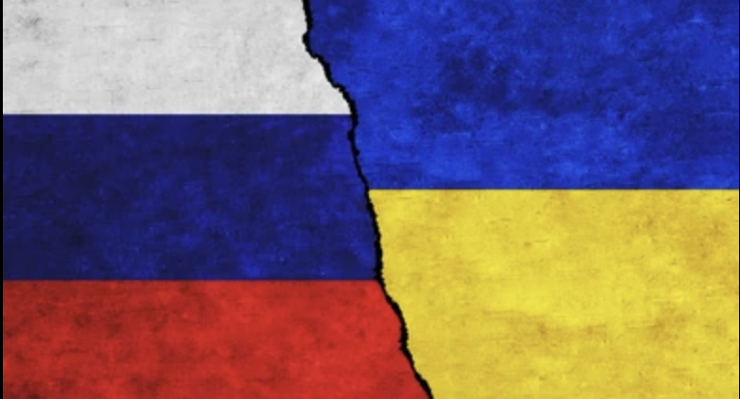
Jacques Baud

PRIMERA PARTE: EN EL CAMINO A LA GUERRA
Durante años, desde Malí hasta Afganistán, trabajé por la paz y arriesgué mi vida por ella. No se trata, pues, de justificar la guerra, sino de comprender qué nos llevó a ella. Observo que los “expertos” que se turnan en los televisores analizan la situación basándose en información dudosa, la mayoría de las veces hipótesis convertidas en hechos, y por lo tanto ya no logramos entender lo que está sucediendo. Así es como creas el pánico.
El problema no es tanto quién tiene la razón en este conflicto, sino cómo toman sus decisiones nuestros líderes.
Tratemos de examinar las raíces del conflicto. Comienza con aquellos que durante los últimos ocho años nos han estado hablando de «separatistas» o «independencia» del Donbass. Es falso. Los referéndums realizados por las dos autoproclamadas repúblicas de Donetsk y Lugansk en mayo de 2014 no fueron referéndums de “ independencia ” (независимость), como pretendían algunos periodistas sin escrúpulos , sino de “ autodeterminación ” o “ autonomía ”. (самостоятельность). El término «pro-ruso» sugiere que Rusia fue parte del conflicto, lo cual no fue el caso, y el término «hablantes de ruso» habría sido más honesto. Además, estos referéndums se llevaron a cabo en contra del consejo de Vladimir Putin.
De hecho, estas repúblicas no buscaban separarse de Ucrania, sino tener un estatuto de autonomía que les garantizara el uso del idioma ruso como idioma oficial. Porque el primer acto legislativo del nuevo gobierno resultante del derrocamiento del presidente Yanukovych fue la abolición, el 23 de febrero de 2014, de la ley Kivalov-Kolesnichenko de 2012 que hizo del ruso un idioma oficial. Un poco como si los golpistas decidieran que el francés y el italiano dejarían de ser idiomas oficiales en Suiza.
Esta decisión provoca una tormenta en la población de habla rusa. Esto resultó en una feroz represión contra las regiones de habla rusa (Odessa, Dnepropetrovsk, Kharkov, Lugansk y Donetsk) que comenzó en febrero de 2014 y condujo a una militarización de la situación y algunas masacres (en Odessa y Mariupol, las más importantes) . A finales del verano de 2014, solo quedaban las autoproclamadas repúblicas de Donetsk y Lugansk.
En esta etapa, demasiado rígidos y estancados en un enfoque doctrinario del arte operacional, los estados mayores ucranianos sufrieron al enemigo sin lograr imponerse. El examen del curso de los combates en 2014-2016 en Donbass muestra que el estado mayor ucraniano aplicó sistemática y mecánicamente los mismos planes operativos. Sin embargo, la guerra que libraban los autonomistas era entonces muy parecida a la que observamos en el Sahel: operaciones muy móviles realizadas con medios ligeros. Con un enfoque más flexible y menos doctrinario, los rebeldes pudieron explotar la inercia de las fuerzas ucranianas para “atraparlos” repetidamente.
En 2014, estoy en la OTAN, responsable de la lucha contra la proliferación de armas pequeñas, y estamos tratando de detectar las entregas de armas rusas a los rebeldes para ver si Moscú está involucrado. La información que recibimos entonces proviene prácticamente en su totalidad de los servicios de inteligencia polacos y no «coincide» con la información de la OSCE: a pesar de las acusaciones bastante crudas, no observamos ninguna entrega de armas y materiales militares rusos.
Los rebeldes están armados gracias a las deserciones de unidades ucranianas de habla rusa que se pasan al bando rebelde. A medida que avanzaban los fracasos ucranianos, los batallones completos de tanques, artillería o antiaéreos engrosaron las filas de los autonomistas. Esto es lo que impulsa a los ucranianos a comprometerse con los Acuerdos de Minsk.
Pero, justo después de firmar los Acuerdos de Minsk 1, el presidente de Ucrania, Petro Poroshenko, lanzó una gran operación antiterrorista (ATO/Антитерористична операція) contra Donbass. Bis repetita placent : mal asesorados por los oficiales de la OTAN, los ucranianos sufrieron una aplastante derrota en Debaltsevo que los obligó a comprometerse con los Acuerdos de Minsk 2…
Es fundamental recordar aquí que los Acuerdos de Minsk 1 (septiembre de 2014) y Minsk 2 (febrero de 2015) no preveían ni la separación ni la independencia de las Repúblicas, sino su autonomía en el marco de Ucrania. Aquellos que hayan leído los Acuerdos (son muy, muy, muy pocos) encontrarán que está escrito completo que el estatus de las repúblicas debía ser negociado entre Kiev y los representantes de las repúblicas, para una solución interna en Ucrania.
Por eso, desde 2014, Rusia ha exigido sistemáticamente su aplicación negándose a ser parte de las negociaciones, porque se trataba de un asunto interno de Ucrania. Por otro lado, los occidentales -liderados por Francia- intentaron sistemáticamente sustituir los Acuerdos de Minsk por el “formato de Normandía”, que enfrentaba a rusos y ucranianos. Sin embargo, recordemos que nunca hubo tropas rusas en el Donbass antes del 23 y 24 de febrero de 2022. Además, los observadores de la OSCE nunca han observado el más mínimo rastro de unidades rusas operando en el Donbass. Así, el mapa de inteligencia estadounidense publicado por el Washington Post el 3 de diciembre de 2021 no muestra tropas rusas en Donbass.
En octubre de 2015, Vasyl Hrytsak, director del Servicio de Seguridad de Ucrania (SBU), confesó que solo se habían observado 56 combatientes rusos en el Donbass. Era incluso comparable al de los suizos que van a pelear en Bosnia durante los fines de semana, en la década de 1990, o los franceses que van a pelear en Ucrania hoy.
El ejército ucraniano se encontraba entonces en un estado deplorable. En octubre de 2018, después de cuatro años de guerra, el fiscal militar jefe de Ucrania, Anatoly Matios , dijo que Ucrania había perdido 2.700 hombres en el Donbass: 891 por enfermedades, 318 por accidentes de tráfico, 177 por otros accidentes, 175 por envenenamiento (alcohol, drogas), 172 por manejo descuidado de armas, 101 por incumplimiento de las normas de seguridad, 228 por asesinato y 615 por suicidio.
De hecho, el ejército está socavado por la corrupción de sus cuadros y ya no cuenta con el apoyo de la población. Según un informe del Ministerio del Interior del Reino Unido , cuando se convocó a los reservistas en marzo-abril de 2014, el 70 % no se presentó a la primera sesión, el 80 % a la segunda, el 90 % a la tercera y el 95 % a la cuarta. En octubre/noviembre de 2017, el 70 % de las personas que llamaron no se presentaron durante la campaña de devolución de llamadas » Otoño de 2017 «. Esto no incluye suicidios y deserciones .(muchas veces en beneficio de los autonomistas) que alcanzan hasta el 30% de la plantilla en la zona ATO. Los jóvenes ucranianos se niegan a ir a luchar al Donbass y prefieren la emigración, lo que también explica, al menos en parte, el déficit demográfico del país.
El Ministerio de Defensa de Ucrania recurrió entonces a la OTAN para que la ayudara a hacer que sus fuerzas armadas fueran más “atractivas”. Habiendo trabajado ya en proyectos similares en el marco de las Naciones Unidas, la OTAN me pidió que participara en un programa destinado a restaurar la imagen de las fuerzas armadas ucranianas. Pero es un proceso largo y los ucranianos quieren ir rápido.
Así, para compensar la falta de soldados, el gobierno ucraniano recurrió a las milicias paramilitares. Se componen esencialmente de mercenarios extranjeros, a menudo activistas de extrema derecha. A partir de 2020, constituyen alrededor del 40% de las fuerzas de Ucrania y suman alrededor de 102.000 hombres según Reuters . Están armados, financiados y entrenados por Estados Unidos, Gran Bretaña, Canadá y Francia. Hay más de 19 nacionalidades, incluida la suiza.
El 40% de las fuerzas Ucranianas son «mercenarios»
Por lo tanto, los países occidentales han creado y apoyado claramente las milicias de extrema derecha ucranianas . En octubre de 2021, el Jerusalem Post dio la alarma al denunciar el proyecto Centuria . Estas milicias han estado operando en el Donbass desde 2014, con apoyo occidental. Incluso si podemos discutir el término «nazi», el hecho es que estas milicias son violentas, transmiten una ideología nauseabunda y son virulentamente antisemitas. Su antisemitismo es más cultural que político., por lo que el adjetivo «nazi» no es realmente apropiado. Su odio al judío proviene de las grandes hambrunas de los años 1920-1930 en Ucrania, como resultado de la confiscación de cultivos por parte de Stalin para financiar la modernización del Ejército Rojo. Sin embargo, este genocidio -conocido en Ucrania con el nombre de Holodomor- fue perpetrado por la NKVD (ancestro de la KGB) cuyos altos niveles de liderazgo estaban compuestos principalmente por judíos. Por eso, hoy, los extremistas ucranianos piden a Israel que se disculpe por los crímenes del comunismo , como informa el Jerusalem Post . Por lo tanto, estamos muy lejos de una “ reescritura de la historia ” por parte de Vladimir Putin.
Estas milicias, derivadas de los grupos de extrema derecha que lideraron la revolución Euromaidan en 2014, están formadas por individuos fanáticos y brutales. El más conocido de ellos es el regimiento Azov, cuyo emblema recuerda al de la 2ª División Panzer SS ^{Das} Reich , que es objeto de verdadera veneración en Ucrania, por haber liberado Jarkov de los soviéticos en 1943, antes de perpetrar la matanza. de Oradour-sur-Glane en 1944, en Francia.
Entre las figuras célebres del regimiento Azov se encontraba el opositor Roman Protassevich, detenido en 2021 por las autoridades bielorrusas tras el caso del vuelo FR4978 de RyanAir. El 23 de mayo de 2021 se habla del secuestro deliberado de un avión de pasajeros por parte de un MiG-29 -con el acuerdo de Putin , por supuesto- para arrestar a Protassevich, aunque la información entonces disponible no confirma en modo alguno este escenario.
Pero entonces hay que demostrar que el presidente Lukashenko es un matón y Protassevich un «periodista» enamorado de la democracia. Sin embargo, una investigación bastante edificante realizada por una ONG estadounidense en 2020 destacó las actividades militantes de extrema derecha de Protassevich. La conspiración occidental pone entonces en marcha y los medios sin escrúpulos «preparan» su biografía . Finalmente, en enero de 2022, se publica el informe de la OACI que muestra que, a pesar de algunos errores de procedimiento, Bielorrusia actuó de acuerdo con las normas vigentes y que el MiG-29 despegó 15 minutos después de que el piloto de RyanAir decidiera aterrizar en Minsk. Así que nada de complot con Bielorrusia y menos con Putin. ¡Ah!… Un detalle más: Protassevich,cruelmente torturado por la policía bielorrusa, ahora está libre. Quienes deseen mantener correspondencia con él, pueden acudir a su cuenta de Twitter .
La etiqueta de «nazi» o «neonazi» dada a los paramilitares ucranianos se considera propaganda rusa . Puede ser ; pero esa no es la opinión de The Times of Israel , el Centro Simon Wiesenthal o el Centro de Contraterrorismo de la Academia West Point. Pero esto sigue siendo discutible, porque, en 2014, la revista Newsweek pareció asociarlos con… el Estado Islámico. Elección !
Así que Occidente apoya y sigue armando milicias que han sido culpables de numerosos crímenes contra la población civil desde 2014 : violaciones, torturas y masacres. Pero si bien el gobierno suizo ha sido muy rápido en imponer sanciones contra Rusia, no ha adoptado ninguna contra Ucrania, que ha estado masacrando a su propia población desde 2014. De hecho, quienes defienden los derechos de los hombres en Ucrania han condenado durante mucho tiempo la acciones de estos grupos, pero no han sido seguidas por nuestros gobiernos. Porque, en realidad, no estamos tratando de ayudar a Ucrania, sino de luchar contra Rusia.
La integración de estos paramilitares a la Guardia Nacional no estuvo en absoluto acompañada de una “desnazificación”, como pretenden algunos . Entre los muchos ejemplos, el de la insignia del Regimiento Azov es edificante:
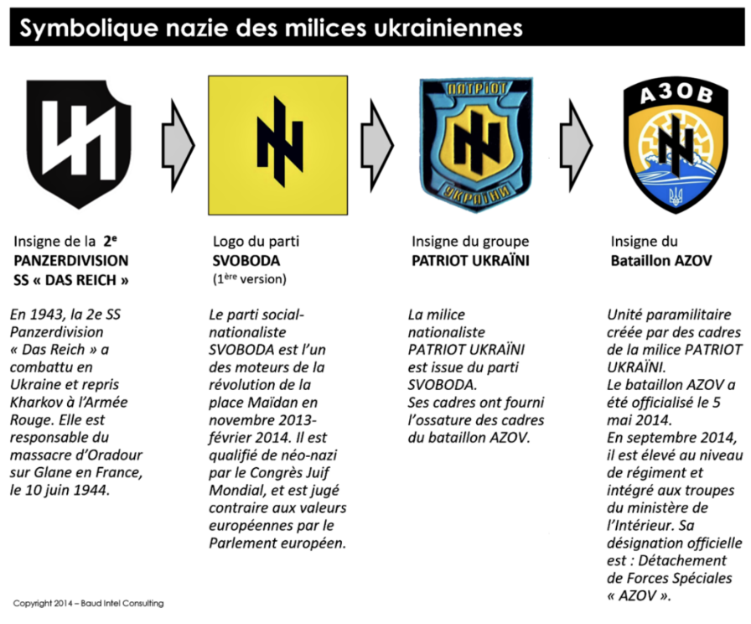
Insignias Nazis de los Batallones Ucranianos del Regimen de Kiev

En 2022, muy esquemáticamente, las fuerzas armadas ucranianas que luchan contra la ofensiva rusa se estructuran como:
– Ejército, dependiente del Ministerio de Defensa: se articula en 3 cuerpos de ejército y se compone de formaciones de maniobra (tanques, artillería pesada, misiles, etc.).
– Guardia Nacional, que depende del Ministerio del Interior y se articula en 5 comandos territoriales.
Por lo tanto, la Guardia Nacional es una fuerza de defensa territorial que no forma parte del ejército ucraniano. Incluye milicias paramilitares, denominadas » batallones de voluntarios» (добровольчі батальйоні), también conocidas con el evocador nombre de » batallones de represalia «, compuestas por infantería. Entrenados principalmente para el combate urbano, ahora aseguran la defensa de ciudades como Kharkov, Mariupol, Odessa, kyiv, etc.

SEGUNDA PARTE: LA GUERRA
Ex jefe de las fuerzas del Pacto de Varsovia en el servicio de inteligencia estratégica de Suiza, observo con tristeza, pero no con asombro, que nuestros servicios ya no están en condiciones de comprender la situación militar en Ucrania. Los autoproclamados “expertos” que desfilan por nuestras pantallas transmiten incansablemente la misma información modulada por la afirmación de que Rusia –y Vladimir Putin– es irracional. Demos un paso atrás.

EL ESTALLIDO DE LA GUERRA
Desde noviembre de 2021, los estadounidenses han esgrimido constantemente la amenaza de una invasión rusa contra Ucrania. Sin embargo, los ucranianos no parecen estar de acuerdo. Por qué ?
Tenemos que remontarnos al 24 de marzo de 2021. Ese día, Volodymyr Zelensky emitió un decreto para la reconquista de Crimea y comenzó a desplegar sus fuerzas hacia el sur del país. Simultáneamente, se llevaron a cabo varios ejercicios de la OTAN entre el Mar Negro y el Mar Báltico, acompañados de un aumento significativo de los vuelos de reconocimiento a lo largo de la frontera rusa. Luego, Rusia realiza algunos ejercicios para probar la preparación operativa de sus tropas y mostrar que está siguiendo la evolución de la situación.
24 de marzo de 2021. Ese día, Volodymyr Zelensky emitió un decreto para la reconquista de Crimea y comenzó a desplegar sus fuerzas hacia el sur del país.
Las cosas se calman hasta octubre-noviembre con la finalización de los ejercicios ZAPAD 21, cuyos movimientos de tropas se interpretan como un refuerzo para una ofensiva contra Ucrania. Sin embargo, incluso las autoridades ucranianas refutan la idea de los preparativos rusos para una guerra y Oleksiy Reznikov, ministro de Defensa ucraniano, declara que no ha habido cambios en su frontera desde la primavera.
En violación de los Acuerdos de Minsk, Ucrania está realizando operaciones aéreas en Donbass utilizando drones, incluido al menos un ataque contra un depósito de combustible en Donetsk en octubre de 2021 . La prensa estadounidense lo señala, pero no los europeos y nadie condena estas violaciones.
En febrero de 2022, los acontecimientos se precipitan. El 7 de febrero, durante su visita a Moscú, Emmanuel Macron reafirma a Vladimir Putin su apego a los Acuerdos de Minsk , compromiso que repetirá tras su entrevista con Volodymyr Zelensky al día siguiente. Pero el 11 de febrero, en Berlín, después de 9 horas de trabajo, finaliza la reunión de los asesores políticos de los líderes del » formato de Normandía « , sin resultado concreto: los ucranianos todavía y siempre se niegan a aplicar los Acuerdos .de Minsk, aparentemente bajo la presión de los Estados Unidos. Vladimir Putin luego señala que Macron le ha hecho promesas vacías y que Occidente no está listo para hacer cumplir los Acuerdos, como lo han estado haciendo durante ocho años.
Continúan los preparativos ucranianos en la zona de contacto. El Parlamento ruso se alarma y el 15 de febrero pide a Vladimir Putin que reconozca la independencia de las Repúblicas, a lo que se niega.
El 17 de febrero, el presidente Joe Biden anuncia que Rusia atacará Ucrania en los próximos días. ¿Cómo lo sabe? Misterio… Pero desde el día 16, el bombardeo de artillería sobre las poblaciones de Donbass ha aumentado dramáticamente, como lo muestran los informes diarios de los observadores de la OSCE. Naturalmente, ni los medios de comunicación, ni la Unión Europea, ni la OTAN, ni ningún gobierno occidental reacciona e interviene. Diremos más adelante que esto es desinformación rusa. De hecho, parece que la Unión Europea y algunos países encubrieron deliberadamente la masacre de la gente de Donbass, sabiendo que provocaría la intervención rusa.
Al mismo tiempo, hay informes de actos de sabotaje en el Donbass. El 18 de enero, los combatientes del Donbass interceptan saboteadores equipados con equipo occidental y que hablan polaco que buscan crear incidentes químicos en Gorlivka . Podrían ser mercenarios de la CIA , dirigidos o “asesorados” por estadounidenses e integrados por combatientes ucranianos o europeos, para realizar acciones de sabotaje en las Repúblicas del Donbass.
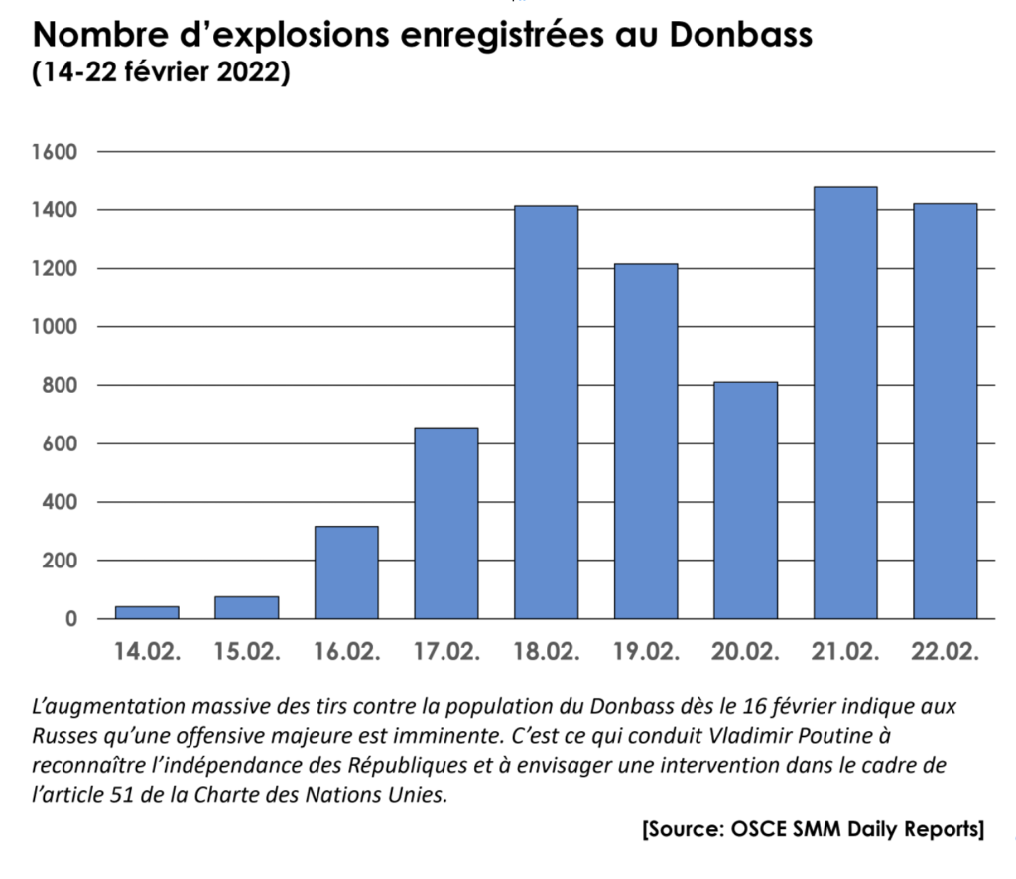Bombardeos del Ejercito Ucraniano a Civiles Ucranianos antes del ataque Ruso
De hecho, ya el 16 de febrero, Joe Biden sabe que los ucranianos comenzaron a bombardear a la población civil de Donbass, poniendo a Vladimir Putin frente a una elección difícil: ayudar militarmente a Donbass y crear un problema internacional o quedarse de brazos cruzados y observar a los rusos. altavoces del Donbass siendo atropellado.
Si decide intervenir, Vladimir Putin puede invocar la obligación internacional de “ Responsabilidad de Proteger ” (R2P). Pero sabe que cualquiera que sea su naturaleza o escala, la intervención desencadenará una lluvia de sanciones. Por lo tanto, ya sea que su intervención se limite al Donbass o que vaya más allá para presionar a Occidente por el estatus de Ucrania, el precio a pagar será el mismo. Así lo explica en su discurso del 21 de febrero.
Ese día accedió a la petición de la Duma y reconoció la independencia de las dos Repúblicas del Donbass y, de paso, firmó tratados de amistad y asistencia con ellas.
Continuaron los bombardeos de la artillería ucraniana sobre las poblaciones del Donbass y, el 23 de febrero, las dos Repúblicas solicitaron ayuda militar a Rusia. El día 24, Vladimir Putin invoca el artículo 51 de la Carta de las Naciones Unidas que prevé la asistencia militar mutua en el marco de una alianza defensiva.
Para hacer que la intervención rusa sea totalmente ilegal a los ojos del público, oscurecemos deliberadamente el hecho de que la guerra realmente comenzó el 16 de febrero. El ejército ucraniano se estaba preparando para atacar el Donbass ya en 2021, como bien sabían ciertos servicios de inteligencia rusos y europeos… Los abogados juzgarán.
En su discurso del 24 de febrero, Vladimir Putin señaló los dos objetivos de su operación: “desmilitarizar” y “desnazificar” Ucrania. Por lo tanto, no se trata de apoderarse de Ucrania, ni siquiera, con toda probabilidad, de ocuparla y mucho menos de destruirla.
A partir de ahí, nuestra visibilidad sobre el curso de la operación es limitada: los rusos tienen una excelente seguridad de operaciones (OPSEC) y no se conoce el detalle de su planificación. Pero con bastante rapidez, el curso de las operaciones permite comprender cómo se tradujeron los objetivos estratégicos en el plan operativo.
– Desmilitarización:
. destrucción en tierra de la aviación ucraniana, los sistemas de defensa aérea y los recursos de reconocimiento;
. neutralización de las estructuras de mando e inteligencia (C3I), así como de las principales rutas logísticas en el interior del territorio;
. cerco del grueso del ejército ucraniano concentrado en el sureste del país.
– Desnazificación:
. destrucción o neutralización de batallones de voluntarios que operan en las ciudades de Odessa, Kharkov y Mariupol, así como en varias instalaciones en el territorio.

LA «DESMILITARIZACIÓN»
La ofensiva rusa procede de una manera muy “clásica”. Al principio –como habían hecho los israelíes en 1967– con la destrucción en tierra de las fuerzas aéreas en las primeras horas. Entonces, asistimos a una progresión simultánea en varios ejes según el principio de «agua que fluye»: avanzamos donde la resistencia es débil y dejamos las ciudades (muy voraces en tropas) para más tarde. Al norte, la planta de Chernobyl es ocupada inmediatamente para evitar actos de sabotaje. Naturalmente, no se muestran las imágenes de los soldados ucranianos y rusos que custodian conjuntamente la planta…
La idea de que Rusia está tratando de tomar Kiev, la capital, para eliminar a Zelensky, suele venir de Occidente: esto es lo que hicieron en Afganistán, Irak, Libia y lo que querían hacer en Siria con la ayuda del Estado Islámico. . Pero Vladimir Putin nunca tuvo la intención de derribar o derrocar a Zelensky. Por el contrario, Rusia busca mantenerlo en el poder empujándolo a negociar cercando a Kiev. Se había negado a hacerlo hasta ahora para aplicar los Acuerdos de Minsk, pero ahora los rusos quieren obtener la neutralidad de Ucrania.
Muchos comentaristas occidentales se maravillaron de que los rusos siguieran buscando una solución negociada mientras realizaban operaciones militares. La explicación está en la concepción estratégica rusa, desde la época soviética. Para los occidentales, la guerra comienza cuando cesa la política. Sin embargo, el enfoque ruso sigue una inspiración Clausewitziana: la guerra es la continuidad de la política y se puede pasar fluidamente de una a otra, incluso durante el combate. Esto crea presión sobre el oponente y lo empuja a negociar.
Desde un punto de vista operativo, la ofensiva rusa fue un ejemplo de este tipo: en seis días, los rusos se apoderaron de un territorio tan extenso como el Reino Unido, con una velocidad de avance superior a la que logró la Wehrmacht en 1940.
El grueso del ejército ucraniano se desplegó en el sur del país para una importante operación contra el Donbass. Es por eso que las fuerzas rusas pudieron rodearlo desde principios de marzo en el «caldero» entre Slavyansk, Kramatorsk y Severodonetsk, mediante un ataque proveniente del este a través de Kharkov y otro proveniente del sur desde Crimea. Las tropas de las Repúblicas de Donetsk (DPR) y Lugansk (RPL) completan la acción de las fuerzas rusas con un empuje desde el Este.
En esta etapa, las fuerzas rusas están apretando lentamente la soga, pero ya no están presionadas por el tiempo. Su objetivo de desmilitarización está prácticamente logrado y las fuerzas ucranianas residuales ya no tienen una estructura de mando operativa y estratégica.
El “freno” que nuestros “expertos” atribuyen a una mala logística es sólo consecuencia de haber alcanzado los objetivos marcados. Rusia no parece querer participar en una ocupación de todo el territorio ucraniano. De hecho, parece más bien que Rusia está tratando de limitar su avance a la frontera lingüística del país.
Nuestros medios hablan de bombardeos indiscriminados contra la población civil, particularmente en Kharkov, y se transmiten imágenes dantescas en bucle. Sin embargo, Gonzalo Lira, un latinoamericano que vive allí, nos presenta una ciudad tranquila el 10 de marzo y el 11 de marzo . Es cierto que es una gran ciudad y no se puede ver todo, pero eso parece indicar que no estamos en la guerra total que nos sirven continuamente en nuestras pantallas.
En cuanto a las Repúblicas de Donbass, han «liberado» sus propios territorios y luchan en la ciudad de Mariupol.

«DESNAZIFICACIÓN»
En ciudades como Jarkov, Mariupol y Odessa, la defensa corre a cargo de milicias paramilitares. Saben que el objetivo de la «desnazificación» está dirigido principalmente a ellos.
Para un atacante en un área urbanizada, los civiles son un problema. Por eso Rusia busca crear corredores humanitarios para vaciar las ciudades de civiles y dejar solo a las milicias para poder combatirlas más fácilmente.
Por el contrario, estas milicias buscan mantener a los civiles en las ciudades para disuadir al ejército ruso de venir a combatir allí. Por eso son reacios a implementar estos corredores y hacen todo lo posible para que los esfuerzos rusos sean en vano: pueden así utilizar a la población civil como “escudos humanos”. Los videos que muestran a civiles que intentan salir de Mariupol y son golpeados por combatientes del regimiento de Azov son, naturalmente, cuidadosamente censurados aquí.
En Facebook, el grupo Azov fue considerado en la misma categoría que el Estado Islámico y sujeto a la » política de personas y organizaciones peligrosas » de la plataforma . Por lo tanto, estaba prohibido glorificarlo y los «posts» que le eran favorables fueron prohibidos sistemáticamente. Pero el 24 de febrero, Facebook cambió su política y permitió publicaciones favorables a la milicia. Con el mismo espíritu, en marzo, la plataforma autoriza, en los antiguos países de Europa del Este, llamamientos al asesinato de soldados y líderes rusos . Hasta aquí los valores que inspiran a nuestros líderes, como veremos.
Nuestros medios propagan una imagen romántica de resistencia popular. Es esta imagen la que ha llevado a la Unión Europea a financiar la distribución de armas a la población civil. Es un acto delictivo. En mi rol de jefa de doctrina para operaciones de mantenimiento de la paz en la ONU trabajé en el tema de la protección de civiles. Luego vimos que la violencia contra los civiles tuvo lugar en contextos muy específicos. Sobre todo cuando abundan las armas y no hay estructuras de mando.
Ahora bien, estas estructuras de mando son la esencia de los ejércitos: su función es encauzar el uso de la fuerza en función de un objetivo. Al armar a los ciudadanos al azar, como ocurre actualmente, la UE los convierte en combatientes, con las consiguientes consecuencias: objetivos potenciales. Además, sin mando, sin objetivos operativos, la distribución de armas conduce inevitablemente a ajustes de cuentas, bandidajes y acciones más mortíferas que efectivas. La guerra se convierte en una cuestión de emociones. La fuerza se convierte en violencia. Es lo que sucedió en Tawarga (Libia) del 11 al 13 de agosto de 2011, donde 30.000 negros africanos fueron masacrados con armas lanzadas en paracaídas (ilegalmente) por Francia. Además, el Instituto Real Británico de Estudios Estratégicos(RUSI) no ve valor agregado en estas entregas de armas.
La fuerza se convierte en violencia. Es lo que sucedió en Tawarga (Libia) del 11 al 13 de agosto de 2011, donde 30.000 negros africanos fueron masacrados con armas lanzadas en paracaídas (ilegalmente) por Francia.
Además, al entregar armas a un país en guerra, uno se expone a ser considerado beligerante. Los ataques rusos del 13 de marzo de 2022 contra la base aérea de Mykolaiv siguen las advertencias rusas de que los transportes de armas serían tratados como objetivos hostiles.
La UE repite la desastrosa experiencia del Tercer Reich en las últimas horas de la Batalla de Berlín. La guerra debe dejarse en manos de los militares y cuando un lado ha perdido, debe admitirse. Y si va a haber resistencia, es imprescindible que sea dirigida y estructurada. Sin embargo, estamos haciendo exactamente lo contrario: estamos presionando a los ciudadanos para que vayan a luchar y, al mismo tiempo, Facebook está permitiendo llamadas al asesinato de soldados y líderes rusos . Hasta aquí los valores que nos inspiran.
En algunos servicios de inteligencia, esta decisión irresponsable es vista como una forma de utilizar a la población ucraniana como carne de cañón para luchar contra la Rusia de Vladimir Putin. Este tipo de decisión asesina tuvo que dejarse en manos de los colegas del abuelo de Ursula von der Leyen. Hubiera sido más prudente entablar negociaciones y así obtener garantías para la población civil que echar leña al fuego. Es fácil ser combativo con la sangre de otras personas…

MATERNIDAD MARIÚPOL
Es importante entender de antemano que no es el ejército ucraniano el que asegura la defensa de Mariupol, sino la milicia de Azov, compuesta por mercenarios extranjeros.
En su resumen de la situación del 7 de marzo de 2022, la misión rusa de la ONU en Nueva York afirma que » Los residentes informan que las fuerzas armadas ucranianas han expulsado al personal del Hospital Natal No. 1 de la ciudad de Mariupol y han instalado un tiroteo estación dentro del establecimiento . »
El 8 de marzo, el medio independiente ruso Lenta.ru publicó el testimonio de civiles de Mariupol que dijeron que el hospital de maternidad fue tomado por las milicias del regimiento de Azov, y persiguieron a los ocupantes civiles, amenazándolos con sus armas. Confirman así las declaraciones del embajador ruso unas horas antes.
El hospital de Mariupol ocupa una posición dominante, perfectamente adecuada para la instalación de armas antitanque y para la observación. El 9 de marzo, las fuerzas rusas atacaron el edificio. Según CNN , hay 17 heridos, pero las imágenes no muestran bajas en las instalaciones y no hay evidencia de que las bajas reportadas estén relacionadas con este ataque. Hablamos de niños, pero en realidad no vemos nada. Puede ser cierto, pero puede ser falso… Lo que no impide que los líderes de la UE lo vean como un crimen de guerra … Lo que permite a Zelensky, justo después, reclamar una zona de exclusión aérea sobre Ucrania…
En realidad, no sabemos exactamente qué pasó. Pero la secuencia de eventos tiende a confirmar que las fuerzas rusas atacaron una posición del regimiento de Azov y que la sala de maternidad estaba entonces libre de civiles.
El problema es que las milicias paramilitares que velan por la defensa de las ciudades son incitadas por la comunidad internacional a no respetar las costumbres de la guerra. Parece que los ucranianos han recreado el escenario del hospital de maternidad en la ciudad de Kuwait en 1990 , que había sido totalmente escenificado por la firma Hill & Knowlton por un monto de 10,7 millones de dólares con el fin de convencer al Consejo de Seguridad de las Naciones Unidas para que interviniera. en Irak para la Operación Desert Shield/Storm .
Los políticos occidentales también aceptaron huelgas contra civiles en Donbass durante ocho años, sin adoptar ninguna sanción contra el gobierno ucraniano. Hace mucho que entramos en una dinámica en la que los políticos occidentales acordaron sacrificar el derecho internacional a su objetivo de debilitar a Rusia .

TERCERA PARTE: CONCLUSIONES
Como antiguo profesional de inteligencia, lo primero que me llama la atención es la ausencia total de los servicios de inteligencia occidentales en representar la situación durante un año. En Suiza, los servicios han sido criticados por no haber proporcionado una imagen correcta de la situación. De hecho, parece que en todo el mundo occidental, los servicios han sido abrumados por los políticos. El problema es que son los políticos los que deciden: el mejor servicio de inteligencia del mundo no sirve de nada si el que toma las decisiones no lo escucha. Esto es lo que sucedió durante esta crisis.
Dicho esto, mientras algunos servicios de inteligencia tenían una imagen muy precisa y racional de la situación, otros tenían claramente la misma imagen que la propagada por nuestros medios. En esta crisis, los servicios de los países de la “nueva Europa” jugaron un papel importante. El problema es que, por experiencia, encontré que eran extremadamente malos a nivel analítico: doctrinarios, no tienen la independencia intelectual y política necesaria para apreciar una situación con “calidad” militar. Es mejor tenerlos como enemigos que como amigos.
Luego, parece que en algunos países europeos los políticos han hecho caso omiso deliberadamente de sus servicios para responder ideológicamente a la situación. Por eso esta crisis ha sido irracional desde el principio. Se observará que todos los documentos que se han presentado al público durante esta crisis han sido presentados por políticos sobre la base de fuentes comerciales…
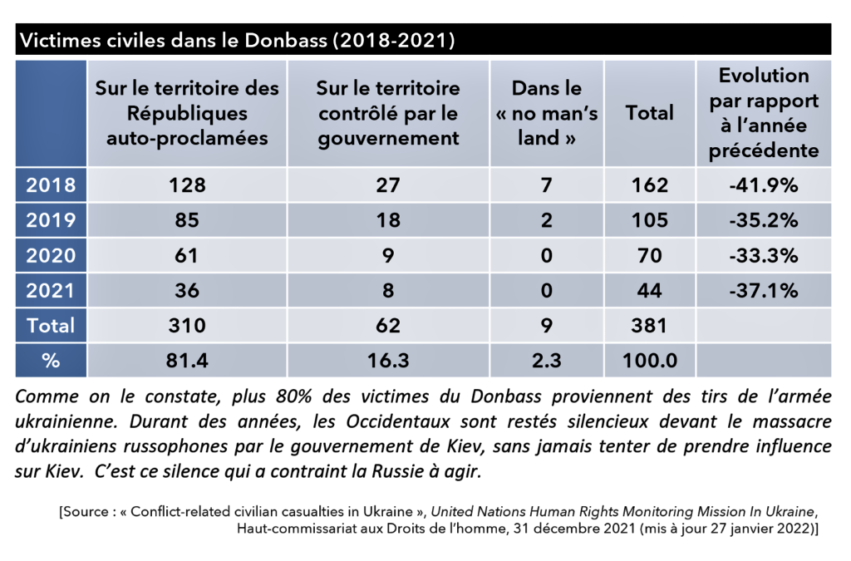Civiles Ucranianos del Dombas asesinado por el Ejercito Ucraniano y los Paramilitares del regimen de Kiev 2018/2021
Algunos políticos occidentales obviamente querían que hubiera un conflicto. En Estados Unidos, los escenarios de ataque presentados por Anthony Blinken al Consejo de Seguridad fueron solo fruto de la imaginación de un Tiger Team que trabajaba para él : hizo exactamente lo mismo que Donald Rumsfeld en 2002, quien así «pasó por alto» a la CIA y otros servicios de inteligencia. servicios que eran mucho menos asertivos acerca de las armas químicas iraquíes.
Los desarrollos dramáticos que estamos presenciando hoy tienen causas que conocíamos, pero nos negamos a ver:
– en el plano estratégico, la expansión de la OTAN (que no hemos tratado aquí);
– en el plano político, la negativa occidental a implementar los Acuerdos de Minsk;
– y a nivel operativo, los continuos y repetidos ataques a la población civil de Donbass durante años y el dramático aumento a finales de febrero de 2022.
En otras palabras, naturalmente podemos deplorar y condenar el ataque ruso. Pero NOSOTROS (es decir: Estados Unidos, Francia y la Unión Europea a la cabeza) hemos creado las condiciones para que estalle un conflicto. Mostramos compasión por el pueblo ucraniano y los dos millones de refugiados . Está bien. Pero si hubiéramos tenido un mínimo de compasión por la misma cantidad de refugiados de las poblaciones ucranianas de Donbass masacradas por su propio gobierno y que se han estado acumulando en Rusia durante ocho años, probablemente nada de esto habría sucedido.
Si el término «genocidio» se aplica a los abusos sufridos por las poblaciones de Donbass es una pregunta abierta. Este término generalmente se reserva para casos más grandes (Holocausto, etc.), sin embargo, la definición dada por la Convención de Genocidio es probablemente lo suficientemente amplia como para aplicarse. Los abogados lo apreciarán.
Claramente, este conflicto nos ha llevado a la histeria. Las sanciones parecen haberse convertido en la herramienta preferida de nuestra política exterior. Si hubiéramos insistido en que Ucrania respetara los Acuerdos de Minsk, que negociamos y respaldamos, nada de esto habría sucedido. La condena de Vladimir Putin también es nuestra. No tiene sentido quejarse después del hecho, tuvimos que actuar antes. Sin embargo, ni Emmanuel Macron (como garante y como miembro del Consejo de Seguridad de la ONU), ni Olaf Scholz, ni Volodymyr Zelensky han respetado sus compromisos. En definitiva, la verdadera derrota es la de los que no tienen voz.
La Unión Europea fue incapaz de impulsar la implementación de los acuerdos de Minsk, al contrario, no reaccionó cuando Ucrania bombardeó a su propia población en el Donbass. Si lo hubiera hecho, Vladimir Putin no habría necesitado reaccionar. Ausente de la fase diplomática, la UE se distinguió por alimentar el conflicto. El 27 de febrero, el gobierno ucraniano acuerda iniciar negociaciones con Rusia. Pero pocas horas después, la Unión Europea votó un presupuesto de 450 millones de euros para suministrar armas a Ucrania, echando leña al fuego. A partir de ahí, los ucranianos sienten que no necesitarán llegar a un acuerdo. La resistencia de las milicias de Azov en Mariupol provocará inclusoun aumento de 500 millones de euros para armas .
En Ucrania, con la bendición de los países occidentales, los que están a favor de una negociación son eliminados. Este es el caso de Denis Kireyev, uno de los negociadores ucranianos, asesinado el 5 de marzo por el servicio secreto ucraniano (SBU) por ser demasiado favorable a Rusia y considerado un traidor. El mismo destino está reservado para Dmitry Demyanenko, ex subjefe de la dirección principal de la SBU para Kiev y su región, asesinado el 10 de marzo , porque era demasiado favorable a un acuerdo con Rusia: es asesinado por la milicia Mirotvorets (» Conciliador » ). Esta milicia está asociada con el sitio web Mirotvorets que enumera a los » enemigos de Ucrania»., con sus datos personales, dirección y teléfonos, para que puedan ser hostigados o incluso eliminados ; una práctica punible en muchos países, pero no en Ucrania . La ONU y algunos países europeos han exigido su cierre… rechazada por la Rada.
Eventualmente, el precio será alto, pero es probable que Vladimir Putin logre los objetivos que se propuso. Sus lazos con Beijing se han solidificado. China emerge como mediador del conflicto, mientras que Suiza entra en la lista de enemigos de Rusia. Los estadounidenses deben pedir petróleo a Venezuela e Irán para salir del impasse energético en el que se han metido: Juan Guaidó sale definitivamente de escena y Estados Unidos debe revertir lastimosamente las sanciones impuestas a sus enemigos.
Los ministros occidentales que buscan colapsar la economía rusa y hacer sufrir al pueblo ruso , incluso pidiendo el asesinato de Putin, muestran (incluso si invirtieron parcialmente la forma de sus declaraciones, ¡pero no en el fondo!) que nuestros líderes no son mejores que los que odiamos. Porque sancionar a los atletas rusos de los Juegos Paralímpicos o a los artistas rusos no tiene absolutamente nada que ver con una lucha contra Putin.
Así pues, reconocemos que Rusia es una democracia ya que consideramos que el pueblo ruso es el responsable de la guerra. Si no, ¿por qué estamos tratando de castigar a toda una población por la culpa de uno? Recuerde que el castigo colectivo está prohibido por los Convenios de Ginebra…
La lección que se extrae de este conflicto es nuestro sentido de humanidad de geometría variable. Si estábamos tan apegados a la paz ya Ucrania, ¿por qué no la alentamos más a respetar los acuerdos que ella había firmado y que los miembros del Consejo de Seguridad habían aprobado?
La integridad de los medios se mide por su voluntad de trabajar según los términos de la Carta de Munich. Habían logrado propagar el odio hacia los chinos durante la crisis del Covid y su mensaje polarizado conduce a los mismos efectos contra los rusos . El periodismo se despoja cada vez más del profesionalismo para volverse militante…
Como dijo Goethe: “ Cuanto mayor es la luz, más oscura es la sombra ”. Cuanto más excesivas son las sanciones contra Rusia, más resaltan nuestro racismo y nuestro servilismo los casos en los que no hemos hecho nada. ¿Por qué ningún político occidental ha reaccionado a los ataques contra la población civil de Donbass durante ocho años?
Después de todo, ¿qué hace que el conflicto en Ucrania sea más censurable que la guerra en Irak, Afganistán o Libia? ¿Qué sanciones hemos adoptado contra quienes han mentido deliberadamente ante la comunidad internacional para librar guerras injustas, injustificadas, injustificables y asesinas? ¿Tratamos de «hacer sufrir» al pueblo estadounidense que nos había mentido (¡porque es una democracia!) antes de la guerra en Irak? ¿Hemos adoptado siquiera una sola sanción contra los países, empresas o políticos que están alimentando el conflicto en Yemen, considerado el » peor desastre humanitario del mundo «? ¿Hemos sancionado a los países de la Unión Europea que practican las torturas más abyectas en su territorio en beneficio de los Estados Unidos?
Hacer la pregunta es responderla… y la respuesta no es gloriosa.

FUENTE: BULLETIN DE DOCUMENTATION N°27 / MARS 2022 – LA SITUATION MILITAIRE EN UKRAINE – JACQUES BAUD Ancien colonel d’État-major général, ex-membre du renseignement stratégique suisse, spécialiste des pays de l’Est. https://cf2r.org/documentation/la-situation-militaire-en-ukraine/
Jacques Baud es un ex coronel del Estado Mayor, ex miembro de la inteligencia estratégica suiza, especialista en países de Europa del Este. Fue entrenado en los servicios de inteligencia estadounidenses y británicos. Fue el jefe de doctrina de las operaciones de paz de las Naciones Unidas. Experto de las Naciones Unidas en el estado de derecho y las instituciones de seguridad, diseñó y dirigió el primer servicio multidimensional de inteligencia de las Naciones Unidas en Sudán. Trabajó para la Unión Africana y fue responsable de la lucha contra la proliferación de armas pequeñas en la OTAN durante 5 años. Estuvo en conversaciones con altos funcionarios militares y de inteligencia rusos justo después de la caída de la URSS. Dentro de la OTAN, siguió la crisis de Ucrania de 2014, luego participó en programas de asistencia a Ucrania. Es autor de varios libros sobre inteligencia, guerra y terrorismo, y en particular Le Détournement publicado por SIGEST, Govern by fake news, The Navalny affair y Poutine, master of the game? publicado por Max Milo.
Su último libro “Putin, ¿maestro del juego? », Ediciones Max Milo, publicado el 16 de marzo de 2022.

https://dossiergeopolitico.com/2022/03/17/las-razones-y-detalles-de-la-guerra-de-ucrania/

